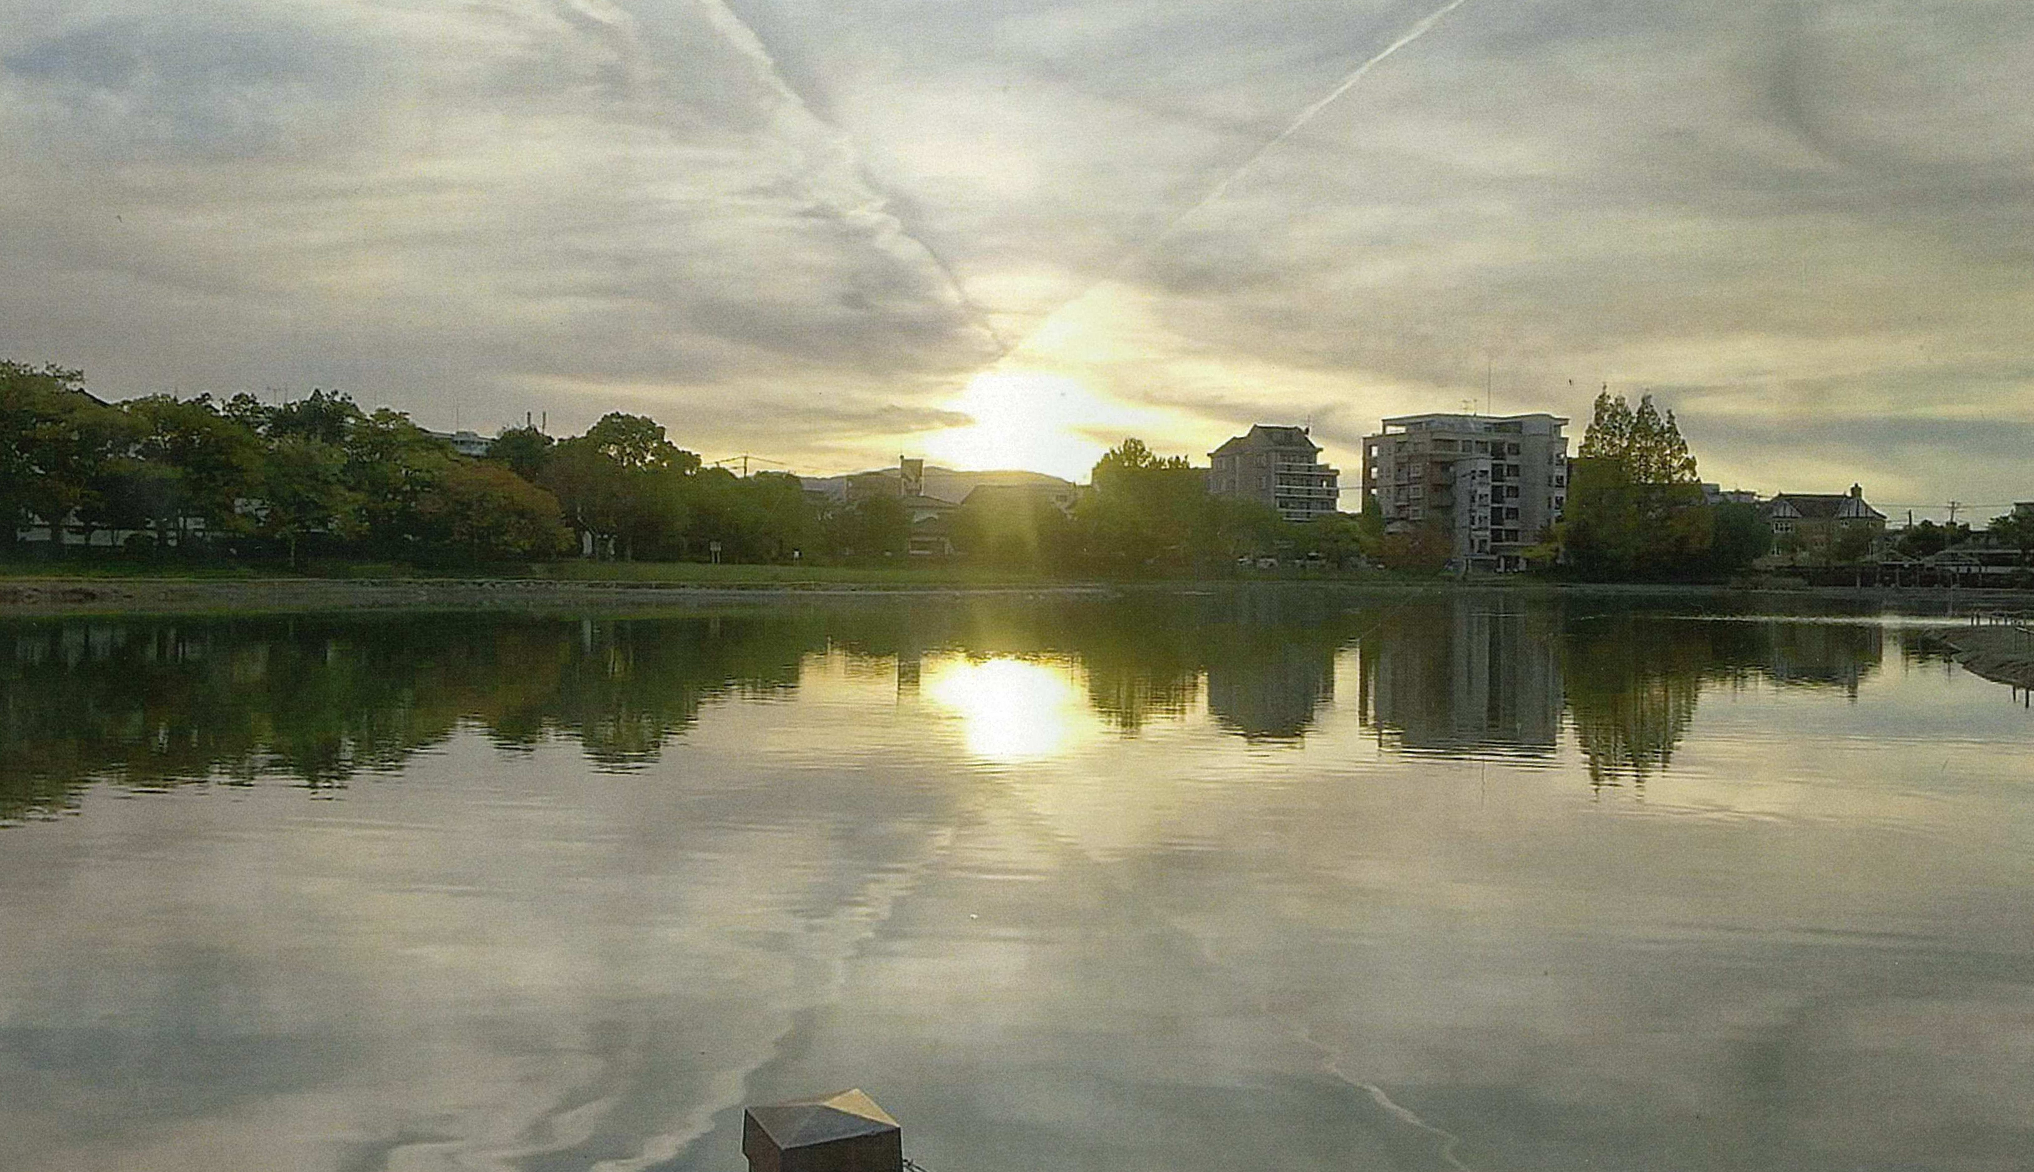

**募集期間**

**2025年６月1日(日)から**

**2025年11月30日(日)まで**

**第５回**

**水が伝える豊かな農村空間**

**～疏水･ため池のある風景～**

**写真コンテスト**

**疏水 や ため池 は､食料生産や生態系保全などさまざまな役割を担いながら､**

**日本の原風景ともいうべきすばらしい農村空間を創り出しています。**

**その大切さを、四季折々の景色や生活の様子とともに写真で伝えてください。**

**テーマ**

**◇疏水部門**用水路、頭首工、スプリンクラー、貯水池(農業用ダム)などの農業用水利施設が写っていること

**募集部門･条件**

**◇ため池部門** 農業用ため池(農業用水として使用されているもの)が写っていること

**各 賞**

疏水・ため池の両部門について次の賞を予定しています。(賞の内容については予告なく変更になる場合があります。)

各１点

賞状・商品券８万円

**農林水産省**

**農村振興局長賞**

各１点

賞状・商品券５万円

**全国水土里ネット**

**会長賞**

**U－18賞**

**2026年3月31日時点で**

**18歳以下対象**

各１点

賞状・図書カード１万円

各10点程度

商品券２千円

**入 選**

**土地改良PR賞**

**土地改良区､**

**土地改良区連合の**

**職員･組合員対象**

各１点

賞状・商品券１万円

**New!**

**◆農林水産省 農村振興局とは◆**

川から農業用水をとる堰や

用水路、排水路、ため池など

日本農業の土台を整備し、

魅力ある農業・農村を次世代に

つなぐ取組を進めています。

● 審査委員長　写真家・織作峰子氏

● 2026年1月以降に審査委員会で審査し､全国土地改良事業団体連合会(=全土連/全国水土里ネット)のホームページにて発表します。入賞者には別途通知します。

● 新設の「土地改良PR賞」(旧 「団体賞」)は、土地改良区または土地改良区連合に所属している組合員や役職員による、受益地内の施設を撮影した作品を対象とします。

**審査･発表**

四切･ワイド四切･A４サイズの写真用印画紙または写真用光沢紙にプリントした作品。カラー・モノクロは問いません。

応募点数： １人 各部門につき3点（最大6点まで）

**応 募**

・作品は2024年1月以降に撮影した未発表のもので、用水路やため池など農業用水利施設(農業に利用されていない施設は審査の対象外)が写っている写真。

・撮影場所の住所、疏水･ため池名は必ず記入のこと。不明のときは､各都道府県の「農林部局」や「土地改良事業団体連合会 (水土里ネット) 」に照会していただくと分かる場合があります。

**応募に関する**

**注意事項**

**〒102-0093　東京都千代田区平河町2-7-4 砂防会館別館4F　TEL:03-3234-5480**

**全国水土里ネット「写真コンテスト係」**

**応募先**

**・**

**お問合せ**

**後援**

農林水産省

疏水ネットワーク、全国ため池等整備事業推進協議会、全国土地改良事業団体連合会

**主催**

**本チラシは全国水土里ネットHPにも掲載しています。**[**https://www.inakajin.or.jp**](https://www.inakajin.or.jp)



**募集要項**

・プロアマ問わず誰でも応募できますが、応募は応募作品の撮影者ご本人に限らせていただきます。

・合成や不要物消去などの処理をしての応募はご容赦ください。また、AI によって生成された画像の応募は禁止とします。濃度、彩度、ホワイトバランスなどの全体的な色調整やトリミングは問題ありません。

・応募作品の受領通知は行いません。また、応募作品の受領確認についてはお答えできかねますので、あらかじめご了承ください。

・未発表作品に限ります。過去にコンテスト等で入賞･入選した作品、現在コンテスト等に応募し､まだ結果が判明していない作品も応募できません。

・入賞通知後、入賞作品の原版(デジタルカメラの場合はオリジナルデータをCD-Rなどにコピーしたもの)をご送付いただく場合があります。

・作品の送付の際は､折れ・汚れ、水濡れなどがないよう梱包には十分ご注意ください。応募時の紛失･損失については責任を負いかねます。

・応募に伴い発生した費用は、全て応募者の負担となります。

・応募作品は返却しませんので、元データはご自身で保管してください。また、作品は審査終了後、個人情報保護の観点から破棄させていただきます。大切な作品は複製を取ってご応募ください。

・募集要項をよくお読みいただき、同意の上ご応募ください。本コンテストに応募した時点で同意したものとみなします。

・本コンテスト申込みの際に得た個人情報については、個人情報保護方針に基づき厳重に管理します。ただし、入賞時の連絡や賞状等の発送並びに次回の応募勧奨、広報活動等で作品を提示する際に使用する場合があります (氏名及び住所の都道府県名)。

・応募された作品の著作権は、撮影者に帰属します。使用権は当会に帰属するものとし広報活動や公益を目的とする活動において無償で利用させていただく場合があります。掲載時にご連絡は差し上げておりませんので、ご了承ください。

・本コンテストの選考結果に関わらず、作品を送付した時点から応募作品の使用権は主催者に帰属するものとします。

・掲載時において､編集上の制約や配慮(印刷色合いや大きさの違い､背景に写り込んだ人や物・掲載不能な部分のぼかし処理やトリミング等)により､作品を加工する場合があります。

・人物が写る作品などについては、本人または所有者等の了解を得るなど被写体の肖像権、著作権等には十分にご注意ください。なお、第三者の権利侵害等法律上の問題が生じた場合は、応募者がその責任を負い、当会は一切の責任を負いません。

・立入りや撮影に許可が必要な場所での撮影は、事前にご自身で許可を得てください。また、立入禁止区域等の危険な箇所への立入りは、絶対に行わないようお願いします。

・18歳未満の方は保護者の同意を得た上で応募してください。18歳未満の方が応募された場合は、保護者の同意を得た上で応募されたものとみなします。

・結果に関する個別のお問合わせには回答いたしかねます。

・以下に該当する場合、審査対象から除外し、受賞決定後であっても受賞を取り消す場合があります。

①他コンテストへの二重応募および主催者が類似と判断したもの

②他人の著作権、肖像権を侵害する作品

③撮影時とは大幅に異なる画像の合成、および大幅な画像処理（明度、彩度、色調等の調整を除く）

④動画から切り出した静止画は応募の対象外とします。

⑤立入禁止または、撮影禁止場所で撮影した作品、法律や公共ルールに違反した作品

⑥公序良俗に反するもの、または反するおそれのあるもの

・作品のご応募に当たり、以下の点をいま一度ご確認ください。

①2024年1月以降に撮影した未発表のもの

②用水路やため池など農業用水利施設が写っているもの

（農業に利用されていない施設は審査の対象外）

③応募は1人各部門につき3点まで(最大6点)

④**四切**･**ワイド四切**･**A４**の写真用印画紙または写真用紙にプリントしたもの

⑤本用紙下部の応募用紙に

必要事項を記入して切り取

り､すべての作品の裏面・

右下スミにはがれないように

貼り付けること

**〈応募用紙 貼付位置〉**

作品の裏面

(ヨコ)

**応募用紙**

作品の裏面

(タテ)

**応募用紙**

きりとり

|  |  |  |  |  |  |  |  |  |  |  |  |  |  |  |  |  |  |  |  |  |  |  |  |  |  |  |  |  |  |  |  |  |  |  |  |  |  |  |  |  |  |
| --- | --- | --- | --- | --- | --- | --- | --- | --- | --- | --- | --- | --- | --- | --- | --- | --- | --- | --- | --- | --- | --- | --- | --- | --- | --- | --- | --- | --- | --- | --- | --- | --- | --- | --- | --- | --- | --- | --- | --- | --- | --- |
| **第5回 ｢水が伝える豊かな農村空間 ～疏水･ため池のある風景～」**  **写真コンテスト 《応募用紙》**※複数応募する場合は、この用紙をコピーして使用してください。 | | | | | | | | | | | | | | | | | | | | | 送付先：**〒102-0093　東京都千代田区平河町２-７-４　砂防会館別館４Ｆ**  **全国水土里ネット　「写真コンテスト係」** | | | | | | | | | | | | | | | | | | | |  |
|  | 応募する部門に○を付けてください。 | | | | | | | | | | 疏　水 | | | |  | | | | ため池 | | | | |  | | | | **事務局記入欄** | | |  | | | | | | | | | | |
| 応募者情報 | 氏 名 | |  | | | | | | | | | | よみがな | | | |  | | | | | | | | | | | 生年月日  (西暦) | | | 年　　　 　　月　　 　　　日 | | | | | | | | | | |
| 住 所 | | 〒 | | | | | | | | | | | | | | | | | | | | | | | | | 日中連絡先TEL (市外局番から) | | | | | | | | | | | | | |
| 52　―　　　　　　　4　3　―　3459 | | | | | | | | | | | | | |
| **土地改良PR賞**に  応募の方は〇を囲む｡  **※撮影地は受益地内に限る** | | | | |  | 所属している土地改良区・土地改良区連合名 | | | | | | | | | | | | | | | | ※どちらかに○を付けてください。 | | | | | | | | | 該当する方に○を付けてください。 | | | | | | | | | |
|  | | | | | | | | | | | | | | | |  | | | 土地改良区 | | | | | |  | | | 組合員 | |  | | 役職員 | | |
|  | | | 土地改良区連合 | | | | | |
| 作品について | ふりがな | | | |  | | | | | | | | | | | | | | | ふりがな | | |  | | | | | | | | | | | | | | | | | | |
| **※必須**  疏水･ため池名 | | | |  | | | | | | | | | | | | | | | 作品名 | | |  | | | | | | | | | | | | | | | | | | |
| 撮影地 | | | |  | | | | | 続く市町村等の名称をご記入ください(番地は不要)。 | | | | | | | | | | | | | | | | | | | | | | | 撮影年月日 (西暦) **※2024年1月以降** | | | | | | | | |
| 年　　　 　　月　　　　　日 | | | | | | | | |
| 題材の疏水･ため池に対する思いや撮影の意図等がありましたら記入してください (自由記入 40字以内)。 | | | | | | | | | | | | | | | | | | | | | | | | | | | | | | | | | | | | | | | | |
|  |  | |  | |  | |  |  | | |  | |  | |  | |  | | | |  | | |  | |  | |  |  | |  | |  | |  | |  | |  | |
|  |  | |  | |  | |  |  | | |  | |  | |  | |  | | | |  | | |  | |  | |  |  | |  | |  | |  | |  | |  | |

川から農業用水をとる堰や用水路、排水路､ため池など、日本の農業と農村を守り振興する部門です。魅力ある農業・農村を次世代につなげ、食料生産を支えていくことが使命です。

堰や用水路、排水路､ため池など、日本の農業と農村を守り振興する部門です。魅力ある農業・農村を次世代につなげ、食料生産を支えていくことが使命です。

食料生産に欠かせない堰や用水路、排水路､ため池など

農業・農村の基盤整備、地域振興、環境保全、所得向上を支援し、持続可能な農村づくりを推進する機関です。

農村振興局は、魅力ある農村づくりを支援し、持続可能な食料生産を推進するとともに、地域資源を活かし次世代につなげる政策を展開しています。

農村振興局は、魅力ある農業・農村を次世代につなげるため、地域資源を活用しながら持続可能な発展を支援し、安定した食料生産を支える取り組みを進めています。